Что делать, если ребенок все же столкнулся с какими-либо рисками
- Установите положительный эмоциональный контакт с ребенком, расположите его к разговору о том, что случилось. Расскажите о своей обеспокоенности тем, что с ним происходит. Ребенок должен вам доверять и знать, что вы хотите разобраться в ситуации и помочь ему, а не наказать;
- Постарайтесь внимательно выслушать рассказ о том, что произошло, понять, насколько серьезно произошедшее и насколько серьезно это могло повлиять на ребенка;
- Если ребенок расстроен чем-то увиденным (например, кто-то взломал его профиль в социальной сети) или попал в неприятную ситуацию (потратил ваши или свои деньги в результате интернет-мошенничества и прочее) – постарайтесь его успокоить и вместе с ним разберитесь в ситуации: что привело к данному результату, какие неверные действия совершил сам ребенок, а где вы не рассказали ему о правилах безопасности в Интернете;
- Если ситуация связана с насилием в Интернете по отношению к ребенку, то необходимо выяснить информацию об агрессоре, выяснить историю взаимоотношений ребенка и агрессора, выяснить существует ли договоренность о встрече в реальной жизни; узнать были ли такие встречи и что известно агрессору о ребенке (реальное имя, фамилия, адрес, телефон, номер школы и тому подобное), жестко настаивайте на избегании встреч с незнакомцами, особенно без свидетелей,

проверьте все новые контакты ребенка за последнее время;
- Соберите наиболее полную информацию о происшествии, как со слов ребенка, так и с помощью технических средств: зайдите на страницы сайта, где был ваш ребенок, посмотрите список его друзей, прочтите сообщения. При необходимости скопируйте и сохраните эту информацию – в дальнейшем это может вам пригодиться (например, для обращения в правоохранительные органы);
- Если вы не уверены в оценке серьезности произошедшего с вашим ребенком, или ребенок недостаточно откровенен с вами или вообще не готов идти на контакт, или вы не знаете как поступить в той или иной ситуации – обратитесь в отделение социально – психологической помощи семье и детям, где педагог – психолог даст вам необходимые рекомендации и подскажет куда и в какой форме обратиться, если требуется вмешательство других служб и организаций.

Педагог -психолог
Кабаева Ирина Викторовна

тел: 8-351- 44-5-22-53
Эл.почта: mukcson_sosnovka@mail.ru
Сайт КЦСОН - kcso16.eps74.ru

Наш адрес:
456510
Челябинская область
Сосновский район
с. Долгодеревенское
ул. Северная14

МУНИЦИПАЛЬНОЕ УЧРЕЖДЕНИЕ «КОМПЛЕКСНЫЙ ЦЕНТР СОЦИАЛЬНОГО ОБСЛУЖИВАНИЯ НАСЕЛЕНИЯ»
СОСНОВСКОГО МУНИЦИПАЛЬНОГО РАЙОНА
ЧЕЛЯБИНСКОЙ ОБЛАСТИ

ОТДЕЛЕНИЕ
СОЦИАЛЬНО-ПСИХОЛОГИЧЕСКОЙ ПОМОЩИ СЕМЬЕ И ДЕТЯМ

Безопасность ребенка в Интернете

с.Долгодеревенское
2018 год

Безопасность ребенка в Интернете.

Наши дети большую часть свободного времени проводят во всемирной паутине, причем, это относится не только к подросткам, но и к младшим школьникам. Здесь они заводят друзей, общаются, ссорятся, мирятся. И виртуальная реальность для них так же значима, как и обычная жизнь. Это хорошо понимают мошенники, вербовщики и прочие злоумышленники, которые именно в Интернете ищут своих жертв. Кроме того, поддаваясь вирусной рекламе, ребенок попадает на сайты, которые изначально не запрашивал. Что делать, чтобы оградить своего ребенка от нежелательного контента (тексты, картинки, аудио, видеофайлы, ссылки на сторонние ресурсы) и опасных незнакомцев в Сети?

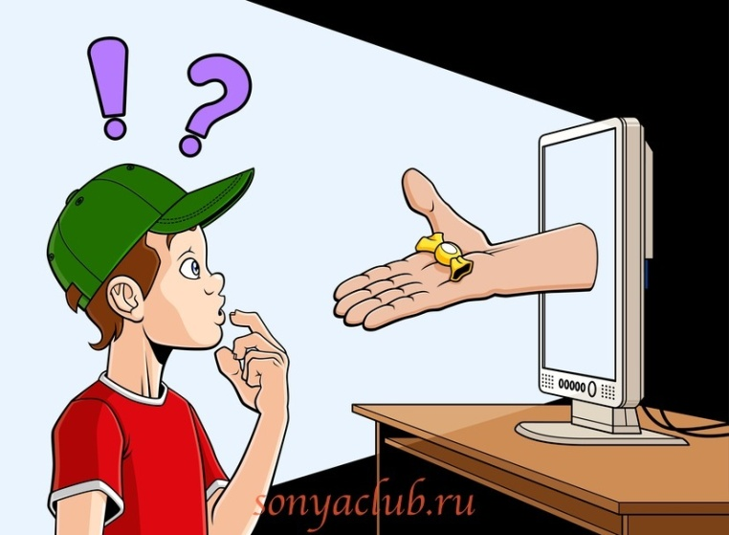

Памятка родителям.
1. Расскажите ребенку, что представляет собой Интернет-пространство, чем полезен Интернет,

что можно там найти интересного и что негативного можно встретить. Лучше представить виртуальную сеть как помощника в поиске информации или как средство образования, а не как возможность для развлечений и удовольствий, чтобы ребенок не просиживал все свободное время в сети, а правильно распределял его по необходимости.
2. Договоритесь с ребенком, сколько времени он будет проводить в сети. Для каждого возраста должно быть свое время – чем старше ребенок, тем больше он может находиться в сети, но определенные рамки все равно должны сохраняться. Десятилетнему ребенку достаточно и 30 минут. Можно создать список домашних правил пользования Интернетом, где будет указан перечень сайтов, которые можно посещать, информация о защите личных данных, этика поведения в сети и прочее.
3. Предупредите своего ребенка о том, что в сети он может столкнуться с запрещенной информацией и злоумышленниками. Речь идет о насилии, наркотиках, порнографии, страницах с националистической или откровенно фашистской идеологией. Ведь все это доступно в Интернете без ограничений. Часто случается так, что просмотр подобной информации даже не зависит от ребенка – на многих сайтах отображаются всплывающие окна, содержащие любую информацию, чаще всего порнографического характера. При столкновении с негативным контентом ребенок обязательно должен рассказать об этом родителям.
4. Приучите детей к конфиденциальности. Если на сайте необходимо, чтобы ребенок ввел имя, помогите ему придумать псевдоним, не раскрывающий никакой личной информации. Расскажите детям о том, что нельзя сообщать какую-либо информацию о своей семье – делиться проблемами, рассказывать о членах семьи, о материальном состоянии, сообщать адрес.
5. Беседуйте с детьми об их виртуальных друзьях и о том, чем они занимаются так, как если бы речь шла о друзьях в реальной жизни. Часто педофилы регистрируются на детских сайтах, вступают в переписку с ребенком, общаются длительное время – все это для определенной цели –завоевать доверие ребенка и добиться встречи с ним. Каковы могут быть последствия встречи, догадаться несложно. Приучите детей рассказывать о встречах в реальной жизни. Если ребенок хочет встретиться с другом, он обязательно должен сообщить об этом взрослым.
6. Расскажите о мошенничествах в сети – розыгрышах, лотереях, тестах, чтобы ребенок никогда, без ведома взрослых, не отправлял смс, чтобы узнать какую-либо информацию из Интернета.
7. Объясните детям, что никогда не следует отвечать на мгновенные сообщения или письма по электронной почте, поступившие от незнакомцев. Если ребенка что-то пугает, настораживает или кто-то угрожает в переписке, в письме, он обязательно должен сообщить об этом взрослым.
Познакомьте ребенка с этими простыми правилами, и он будет иметь представление о том, с чем может столкнуться в Интернете, и будет знать, как вести себя в этом случае. Если ребенок будет вам доверять и рассказывать все, что впечатлило его в сети, с кем он познакомился, вы сможете избежать очень серьезных бед.

